Überdachung Paris P801 als Bausatz

WSM - Walter Solbach Metallbau

Eigenschaften

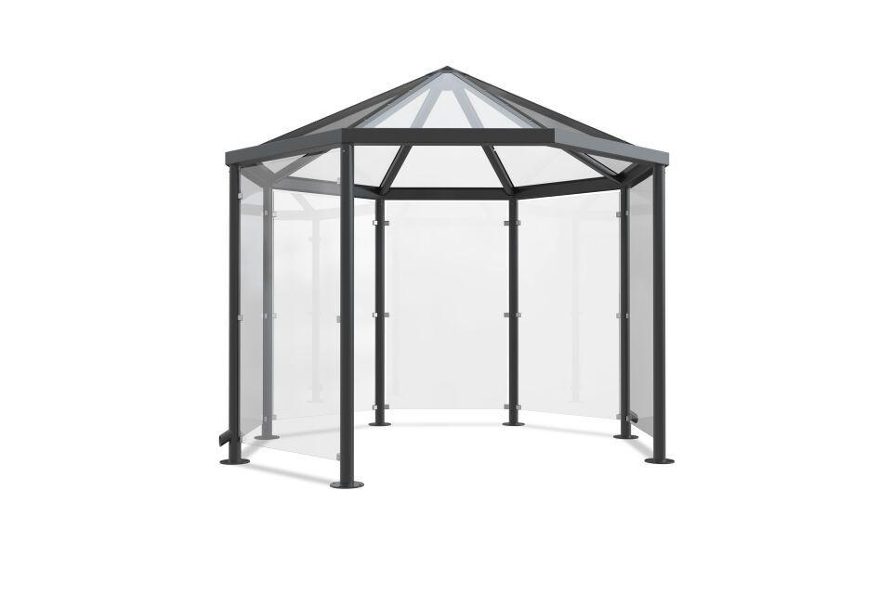

Dachform

Zeltdach

Farbton

anthrazit

Montageart

Bodenmontage

Oberfläche

farbbeschichtet, feuerverzinkt

Werkstoff

Stahl

Breite (mm)

3.300,00

Höhe (mm)

3.100,00

Tiefe (mm)

3.300,00

Anzahl Seitenteile

1

Dacheindeckung

Verbundsicherheitsglas (VSG)

Fläche (m²)

9,80

Gewicht (kg)

680,00

Schneelast (kN/m²)

1,50

Fassungsvermögen - Personen (1 8 m Abstand)

6

Lichte Breite (mm)

3140

Entwässerung

Über Wasserspeier

Glaseinfassung (mm)

Aluminium Glashalter

Lichte Höhe (mm)

2200

Lichte Tiefe (mm)

3140

Überpflasterung

Nein

Wandkonfiguration

Achteckig